СВАДЕБНЫЙ СИМВОЛИЧЕСКИЙ ПАКЕТ «НА ПЛЯЖЕ»
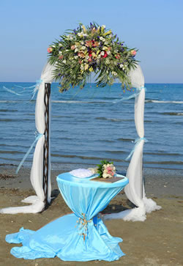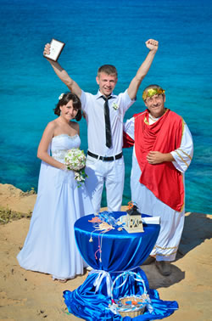
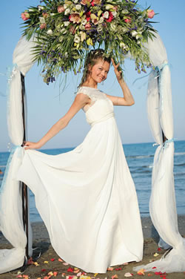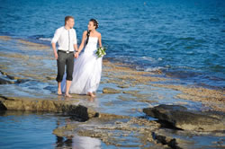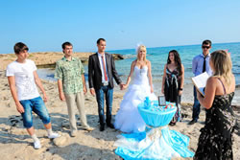
Церемония проводится на пляже, недалеко от Вашего отеля.
В стоимость пакета включно:
1. организация символической церемонии, вне территории отеля, на одном из диких живописных пляжей, недалеко от места проживая;
2. церемониймейстер, проведение церемонии;
3. украшенный стол для проведения церемонии, тарелочка для колец;
4. трансфер от отеля до места проведения церемонии и обратно (в пределах одного города);
5. фото- и видеосъёмка (1 час);
6. альбом из 50 фото и 20 минутный фильм на DVD, весь рабочий материал на CD-диске;
7. стандартный букет невесты;
8. бутылка шампанского по окончании церемонии;
9. сертификат о проведении свадебной церемонии.
Стоимость:
- - 1 – 3 человека: 1 550 EUR;
- - 3 – 10 человек: 1 720 EUR.
Комиссия: 10%.
* Церемония проводится в любом регионе.
Дополнительно вы можете заказать:
- - «Песочная церемония» (комплект из 3 сосудов, разноцветный песок, услуги ведущего церемонии)
- – 150 EUR;
- - церемония «Свадебное дерево» (изображение дерева с именами и датой свадьбы, подставка для холста) – 50 EUR;
- - серенада в честь любимой под гитару, исполненная профессиональным певцом; букет из роз (признание в любви, предложение руки и сердца, День Рожденья и др.). Только в Пафосе – 300 EUR.
Внимание!
- - Не рекомендуются туфли на каблуках для невест, т.к. пляж необорудован, дорожек нет.
- - Не рекомендуются темные официальные костюмы для женихов, т.к. пробыть в них на пляже при
- температуре +40 °С будет затруднительно.
- - Декор места проведения – столик. Арка – только за доп. плату.

